
АДМИНИСТРАЦИЯ ЛЕНИНГРАДСКОЙ ОБЛАСТИ
КОМИТЕТ ПО КУЛЬТУРЕ ЛЕНИНГРАДСКОЙ ОБЛАСТИ

ПРИКАЗ

«___»____________2019 г. №___________________
Санкт-Петербург

Об установлении границ территории и предмета охраны объекта культурного наследия регионального значения «Два памятника-дота на рубеже обороны советских войск в 1941 г.» по адресу: Ленинградская область, Гатчинский муниципальный район, Пудостьское сельское поселение, д. Покизен-Пурская,
в 1 км к северо-западу от деревни

В соответствии со ст. ст. 3.1, 9.2, 20, 33 Федерального закона от 25 июня 2002 года № 73-ФЗ «Об объектах культурного наследия (памятниках истории и культуры) народов Российской Федерации», ст. 4 закона Ленинградской области от 25 декабря 2015 года № 140-оз «О государственной охране, сохранении, использовании и популяризации объектов культурного наследия (памятников истории и культуры) народов Российской Федерации, расположенных на территории Ленинградской области», п. 2.2.2. Положения о комитете по культуре Ленинградской области, утвержденного постановлением Правительства Ленинградской области от 24 октября 2017 года № 431, приказываю:
- Установить границы территории объекта культурного наследия регионального значения «Два памятника-дота на рубеже обороны советских войск в 1941 г.» по адресу: Ленинградская область, Гатчинский муниципальный район, Пудостьское сельское поселение, д. Покизен-Пурская, в 1 км к северо-западу от деревни (далее – Памятник), принятого на государственную охрану решением Исполнительного комитета Ленинградского областного Совета народных депутатов от 16 мая 1988 года № 189, согласно приложению 1 к настоящему приказу.
- Установить предмет охраны Памятника согласно приложению 2 к настоящему приказу.
- Отделу по осуществлению полномочий Ленинградской области в сфере объектов культурного наследия департамента государственной охраны, сохранения и использования объектов культурного наследия комитета по культуре Ленинградской области обеспечить:
- внесение соответствующих сведений в Единый государственный реестр объектов культурного наследия (памятников истории и культуры) народов Российской Федерации;
- копию настоящего приказа направить в сроки, установленные действующим законодательством, в федеральный орган исполнительной власти, уполномоченный Правительством Российской Федерации на осуществление государственного кадастрового учета, государственной регистрации прав, ведение Единого государственного реестра недвижимости и предоставление сведений, содержащихся в Едином государственном реестре недвижимости, его территориальные органы.
- Отделу взаимодействия с муниципальными образованиями, информатизации и организационной работы комитета по культуре Ленинградской области обеспечить размещение настоящего приказа на сайте комитета по культуре Ленинградской области в информационно-телекоммуникационной сети «Интернет».
- Контроль за исполнением настоящего приказа возложить на заместителя начальника департамента государственной охраны, сохранения и использования объектов культурного наследия комитета по культуре Ленинградской области.
- Настоящий приказ вступает в силу со дня его официального опубликования.

Председатель комитета Е.В. Чайковский
Подготовил:
Главный специалист отдела по осуществлению полномочий Ленинградской области в сфере объектов культурного наследия департамента государственной охраны, сохранения и использования объектов культурного наследия комитета по культуре Ленинградской области
_____________________________ А.Е. Смирнова

Согласовано:
Заместитель председателя комитета по культуре Ленинградской области - начальник департамента государственной охраны, сохранения и использования объектов культурного наследия

_____________________________ А.Н. Карлов

Заместитель начальника департамента государственной охраны, сохранения и использования объектов культурного наследия комитета по культуре Ленинградской области

_____________________________ Г.Е. Лазарева

Начальник отдела по осуществлению полномочий Ленинградской области в сфере объектов культурного наследия департамента государственной охраны, сохранения и использования объектов культурного наследия комитета по культуре Ленинградской области

_____________________________ С.А. Волкова

Сектор судебного и административного производства департамента государственной охраны, сохранения и использования объектов культурного наследия комитета по культуре Ленинградской области

_____________________________/____________________/

Ознакомлен:
Начальник отдела взаимодействия с муниципальными образованиями, информатизации организационной работы комитета по культуре Ленинградской области

_____________________________ Т.П. Павлова

Заместитель начальника департамента государственной охраны, сохранения и использования объектов культурного наследия комитета по культуре Ленинградской области

_____________________________ Г.Е. Лазарева

Начальник отдела по осуществлению полномочий Ленинградской области в сфере объектов культурного наследия департамента государственной охраны, сохранения и использования объектов культурного наследия комитета по культуре Ленинградской области

_____________________________С.А. Волкова

Приложение № 1
к приказу комитета по культуре
Ленинградской области
от «___» _____________2019 г.
№ _________________________

Границы территории объекта культурного наследия регионального значения «Два памятника-дота на рубеже обороны советских войск в 1941 г.» по адресу: Ленинградская область, Гатчинский муниципальный район, Пудостьское сельское поселение, д. Покизен-Пурская, в 1 км к северо-западу от деревни

Карта (схема) границ территории объекта культурного наследия регионального значения «Два памятника-дота на рубеже обороны советских войск в 1941 г.» по адресу: Ленинградская область, Гатчинский муниципальный район, Пудостьское сельское поселение, д. Покизен-Пурская,
в 1 км к северо-западу от деревни
Ситуационный план дота Та-3 КрУР
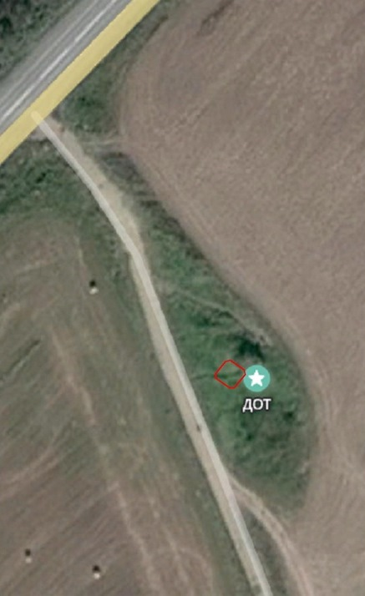

Ситуационный план дота Та-4 КрУР
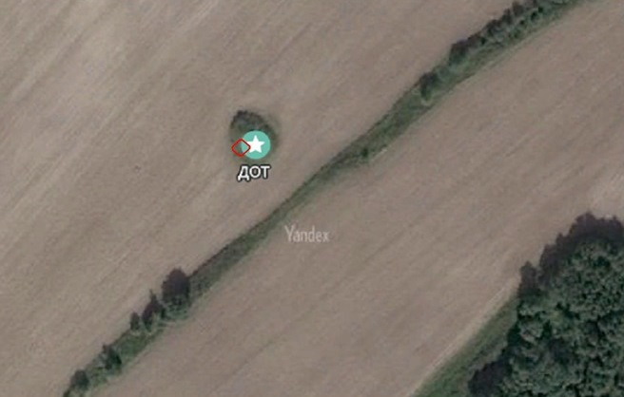
Условные обозначения
--------- граница территории объекта культурного наследия регионального значения

Перечень координат поворотных (характерных) точек границ территории объекта культурного наследия регионального значения «Два памятника-дота на рубеже обороны советских войск в 1941 г.» по адресу: Ленинградская область, Гатчинский муниципальный район, Пудостьское сельское поселение, д. Покизен-Пурская, в 1 км к северо-западу от деревни

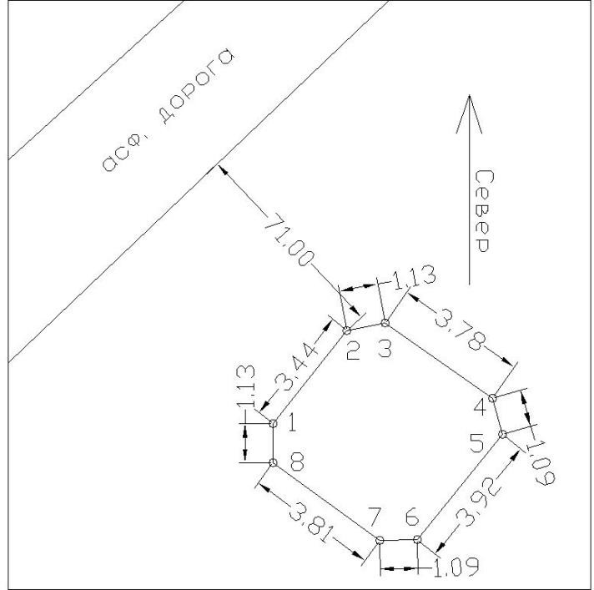
Дот Та-3 КрУР

№  П/П | Широта (Х) | Долгота (Y)
1 | 60830.65 | 97962.41
2 | 60833.34 | 97964.55
3 | 60833.56 | 97965.66
4 | 60831.39 | 97968.76
5 | 60830.34 | 97969.05
6 | 60827.30 | 97966.57
7 | 60827.28 | 97965.49
8 | 60829.52 | 97962.41

Дот Та-4 КрУР
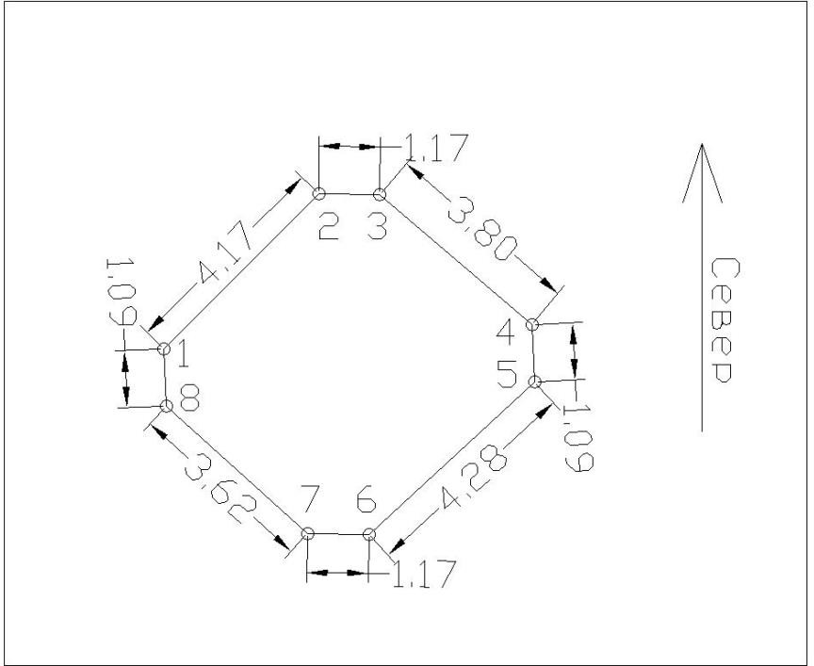
№  П/П | Широта (Х) | Долгота (Y)
1 | 60486.37 | 98370.95
2 | 60489.32 | 98373.90
3 | 60489.30 | 98375.07
4 | 60486.83 | 98377.96
5 | 60485.74 | 98378.01
6 | 60482.84 | 98374.85
7 | 60482.86 | 98373.69
8 | 60485.28 | 98371.00

Определение географических координат характерных точек границы территории объекта культурного наследия выполнено в местной системе координат СК 1964_СПБ
Режим использования территории объекта культурного наследия регионального значения «Два памятника-дота на рубеже обороны советских войск в 1941 г.» по адресу: Ленинградская область, Гатчинский муниципальный район, Пудостьское сельское поселение, д. Покизен-Пурская,
в 1 км к северо-западу от деревни

На территории Памятника разрешается:
- проведение работ по сохранению объекта культурного наследия (меры, направленные на обеспечение физической сохранности и сохранение историко-культурной ценности объекта культурного наследия, предусматривающие консервацию, ремонт, реставрацию, включающие в себя научно-исследовательские, изыскательские, проектные и производственные работы, научное руководство за проведением работ по сохранению объекта культурного наследия, технический и авторский надзор за проведением этих работ);
- реконструкция, ремонт существующих дорог, инженерных коммуникаций, благоустройство, озеленение, установка малых архитектурных форм, иная хозяйственная деятельность (по согласованию с региональным органом охраны объектов культурного наследия), не противоречащая требованиям обеспечения сохранности объекта культурного наследия и позволяющая обеспечить функционирование объекта культурного наследия в современных условиях, обеспечивающая недопущение ухудшения состояния территории объекта культурного наследия.

На территории Памятника запрещается:
- строительство объектов капитального строительства и увеличение объемно-пространственных характеристик существующих на территории объекта культурного наследия объектов капитального строительства; проведение земляных, строительных, мелиоративных работ и иных работ, за исключением работ по сохранению объекта культурного наследия или его отдельных элементов, сохранению историко-градостроительной или природной среды объекта культурного наследия;
- установка рекламных конструкций, распространение наружной рекламы;
- осуществление любых видов деятельности, ухудшающих экологические условия и гидрологический режим на территории объекта культурного наследия, создающих вибрационные нагрузки динамическим воздействием на грунты в зоне их взаимодействия с объектами культурного наследия.
Приложение № 2
к приказу комитета по культуре
Ленинградской области
от «___» _____________ 2019 г.
№ _________________________

Предмет охраны объекта культурного наследия регионального значения «Два памятника-дота на рубеже обороны советских войск в 1941 г.» по адресу: Ленинградская область, Гатчинский муниципальный район, Пудостьское сельское поселение, д. Покизен-Пурская, в 1 км к северо-западу от деревни

№  п/п | Виды предметов  охраны | Элементы предметов охраны
1 | Мемориальное  значение объекта | История объекта связана с обороной в период  ВОВ в Ленинградской области.
2 | Объемно- пространственное  решение: | Историческое объемно-пространственное решение: габариты сооружения ДОТ;  Местоположение.  Высотная отметка ДОТа.
3 | Конструкции  памятника | ДОТы: железобетон.  Основания: железобетон.
4 | Архитектурное решение | ДОТы: железобетон, окрашенный с памятными надписями;  Основания: железобетон;  Мемориальная табличка с памятным текстом: пластиковые на металлической основе.  ДОТ ТА -3 – Четырехсторонний со скошенными углами.  Стены – железобетон;  Основание: железобетон;  Перекрытие – железобетон.  Над входом памятная надпись с указанием года начала Великой Отечественной войны:  «1941»  С правой стороны от входа (на скошенном углу) расположена памятная табличка:  « ПАМЯТНИК ИСТОРИИ  Долговременная огневая точка  КРАСНОГВАРДЕЙСКИЙ  УКРЕПРАЙОН  Объект находится под гражданской защитой  При поддержке Администрации Ленинградской области»  ДОМ ТА-4 – Четырех сторонний со скошенными углами.  Стены – железобетон;  Основание: железобетон;  Перекрытие – железобетон.  С правой стороны от входа расположена памятная табличка:  «ПАМЯТНИК ИСТОРИИ  Долговременная огневая точка  КРАСНОГВАРДЕЙСКИЙ  УКРЕПРАЙОН  Объект находится под гражданской защитой  При поддержке  Администрации Ленинградской области»  Со стороны амбразуры указаны года начала и окончания Великой Отечественной войны:  «1941-1945»

Предмет охраны может быть уточнен при проведении дополнительных научных исследований.

